**bel.ru**

**Подростка-велосипедиста сбили в Белгородской области**

Сегодня, 16:36

Происшествия

Татьяна Алексютина

Фото: Бел.Ру

**Подростка на велосипеде сбили в Белгородской области**

**ДТП произошло в Валуйках. Пострадал парень 17 лет, сообщили в ГИБДД.**

10 июня вечером молодой человек 17 лет ехал на велосипеде по Валуйкам. На неравнозначном перекрестке улиц Пролетарская — Федеративная он должен был уступить дорогу отечественному авто, но не сделал этого. В итоге 33-летняя женщина на «Ладе» столкнулась с велосипедистом. Последний получил повреждения.

В этот же день около 17:30 случилось ДТП в посёлке Северный Белгородского района. На регулируемом перекрёстке водитель отечественного ИЖ 2126 столкнулась с Peugeot. В результате женщина 30 лет, которая была за рулём иномарки, получила телесные повреждения. Причины и обстоятельства происшествия устанавливаются.

В ту же пятницу в Старом Осколе около 16:25 также произошло ДТП. 25-летний водитель на Nissan Skyline в районе дома № 2 на ул. Терновая не выдержал безопасную дистанцию до Kia Sorento. Молодой человек въехал в ехавшую впереди иномарку и получил травмы.

[**https://bel.ru/news/incident/11-06-2022/podrostka-velosipedista-sbili-v-belgorodskoy-oblasti**](https://bel.ru/news/incident/11-06-2022/podrostka-velosipedista-sbili-v-belgorodskoy-oblasti)

**Дожди, грозы и град вернутся в Белгородскую область в День России**

Сегодня, 16:04ОбществоТатьяна АлексютинаФото: Бел.Ру

**12 июня в регионе ожидается облачная погода, местами пройдут дожди. Жителям отдельных муниципалитетов особенно не повезёт — им обещают град в праздничный день.**

12 июня страна отмечает День России. В связи с праздником жители Белгородской области будут отдыхать [на день дольше](https://bel.ru/news/society/08-06-2022/belgorodtsev-ozhidayut-tri-vyhodnyh-dnya-i-korotkaya-rabochaya-nedelya) — рабочая неделя начнётся с 14 июня. Однако погода будет не очень-то праздничная, хоть и тёплая.

Синоптики прогнозируют переменную облачность в это воскресенье. Ночью местами, а днём по всему региону пройдут дожди. Возможны грозы, а в отдельных муниципалитетах ожидается град.

В тёмное время суток гидрометцентр обещает 13-18˚ тепла. Днём белгородцам стоит приготовиться к жаре — воздух прогреется до 25-30˚С. При этом ночью сильных порывов ветра не прогнозируют — от 2 до 7 м/с. Днём же ветер северной четверти усилится до 8-13 м/с, а при грозах возможны порывы до 18 м/с.

Однако, если вам не страшен дождь, а душа требует праздника, читайте [нашу афишу](https://bel.ru/cards/08-06-2022/den-rossii-v-belgorode-afisha-meropriyatiy) мероприятий на 12 июня.

[**https://bel.ru/news/society/11-06-2022/dozhdi-grozy-i-grad-vernutsya-v-belgorodskuyu-oblast-v-den-rossii**](https://bel.ru/news/society/11-06-2022/dozhdi-grozy-i-grad-vernutsya-v-belgorodskuyu-oblast-v-den-rossii)

**В Белгородской области с ночи тушат пожар на свалке ТБО**

Сегодня, 10:46ПроисшествияТатьяна АлексютинаФото: телеграм-канал "ЧП 31"

**О возгорании стало известно в полночь. К половине одиннадцатого утра огнеборцам всё ещё не удалось потушить пожар.**

О пожаре стало известно из соцсетей. Фото и [видео](https://t.me/IABelRu/11364?single) быстро распространились по белгородским пабликам. Однако никаких подробностей случившегося не было.

В пресс-службе регионального МЧС журналисту «Бел.Ру» сообщили, что о возгорании им стало известно 11 июня в полночь. В Шебекинском городском округе горела свалка твёрдых бытовых отходов (ТБО).

На момент 10:30 пожарные всё ещё боролись с огнём. Он охватил площадь в 500 кв. м.

[**https://bel.ru/news/incident/11-06-2022/v-belgorodskoy-oblasti-s-nochi-tushat-pozhar-na-svalke-tbo**](https://bel.ru/news/incident/11-06-2022/v-belgorodskoy-oblasti-s-nochi-tushat-pozhar-na-svalke-tbo)

**Трое детей утонули за первые 10 дней купального сезона в Белгородской области**

Сегодня, 10:08ПроисшествияТатьяна АлексютинаФото: Бел.Ру

**О печальной статистике сообщил глава региона. По всем трём случаям следователи возбудили уголовные дела.**

Купальный сезон, по традиции, открыли [1 июня](https://bel.ru/news/city/20-05-2022/v-belgorode-kupalnyy-sezon-nachnyotsya-1-iyunya). С того дня до 10 июня на воде случилось немало [происшествий](https://bel.ru/news/incident/09-06-2022/v-belgorodskom-rayone-utonul-muzhchina) с летальным исходом, в том числе с детьми. За десять дней регион потерял троих несовершеннолетних.

Мальчик двеннадцати лет [утонул](https://bel.ru/news/incident/05-06-2022/pod-belgorodom-v-vodoyome-utonul-12-letniy-malchik) в глиняном карьере 3 июня. Это произошло в селе Терновка Яковлевского горокруга. Через четыре дня, 7 июня, в посёлке Троицкий Губкинского горокруга в оборудованном для купания месте погиб [15-летний](https://bel.ru/news/incident/08-06-2022/v-gubkine-na-gorodskom-plyazhe-utonul-15-letniy-podrostok) парень. Он пришёл искупаться с друзьями. 9 июня произошла ещё одна трагедия — ребёнок семи лет [погиб на пруду](https://bel.ru/news/incident/10-06-2022/v-belgorodskoy-oblasti-malchik-upal-s-truby-v-vodoyom-i-utonul)в селе Верхняя Покровка. Мальчик поскользнулся на трубе.

Все эти происшествия прокомментировал Вячеслав Гладков, отметив, что это «ужасающая статистика» и по всем вышеперечисленным случая возбудили уголовные дела:

Следственный комитет проводит проверку. Мы, взрослые, никогда не должны забывать, что летом в жару детей всегда тянет к воде. Поэтому и было принято решение увеличить количество организованных мест купания в два раза. Организованных — это значит с подготовкой пляжей, обследования дна водолазами, организацией медицинских пунктов и обучением спасателей. В этом году в области их 123. Все эти меры направлены на то, чтобы после отдыха на пляже люди оставались живыми и здоровыми.Вячеслав Гладков

Глава Белгородской области уточнил, что оборудование мест для летнего отдыха и использование нарукавников или круга не даёт 100% гарантии, что плескания в воде детей закончатся благополучно. «Нужен обязательный контроль со стороны родителей», — в который раз отметил глава и попросил не отпускать своих чадо одних на водоёмы. Для сравнения уточним, что за всё лето 2020 года в белгородских водоёмах утонули [трое детей](https://bel.ru/news/incident/20-09-2020/za-leto-v-belgorodskih-vodoyomah-utonuli-tri-rebyonka).

В ближайшее время Гладков проведёт выездное совещание в одном из муниципалитетов. Среди прочих вопросов обсудят также качество работы пляжей, чтобы наметить, над чем ещё следует поработать.

[**https://bel.ru/news/incident/11-06-2022/troe-detey-utonuli-za-pervye-10-dney-kupalnogo-sezona-v-belgorodskoy-oblasti**](https://bel.ru/news/incident/11-06-2022/troe-detey-utonuli-za-pervye-10-dney-kupalnogo-sezona-v-belgorodskoy-oblasti)

**belpressa.ru**

# Белгородцев предупреждают о грозе и сильном ветре 12 июня

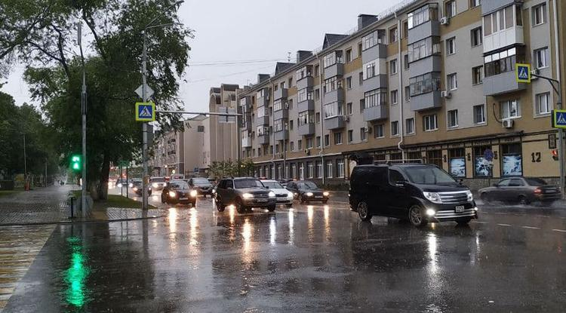Фото: Олег Гончаренко (архив)

**Порывы ветра могут достигать 18 м/с.**

[](https://t.me/belpressa)

По прогнозам белгородских синоптиков, завтра в регионе ожидается переменная облачность. Ночью без существенных осадков, днём кратковременные дожди, местами **грозы**, в отдельных районах **град**.

Ветер ночью 2–7 м/с, днём 8–13 м/с местами с порывами до 18 м/с. Температура воздуха ночью +13–18˚, днём +25–30˚.

Главное управление МЧС России по Белгородской области просит автолюбителей быть особенно осторожными на дорогах во время дождя: выбирать безопасную скорость и соблюдать дистанцию. Не стоит оставлять авто под большими деревьями, а также вблизи ветхих конструкций и рекламных щитов.

В ветреную погоду нужно особенно тщательно соблюдать меры пожарной безопасности и исключить использование открытого огня.

В случае возникновения ЧС необходимо звонить в Единую службу спасения по телефону **112**(со стационарных телефонов – 01) либо на Единый телефон доверия МЧС **(4722) 39–99–99**.

**belgorodtv.ru**

# На городском пляже Белгорода спасли тонущего мужчину

[11.06.2022](http://belgorodtv.ru/?m=202206)

Произошло сегодня, 11 июня.

«Дежурным спасателем водолазно-спасательной станции города Белгород, на центральном пляже, в месте оборудованном для купания, из реки был спасен мужчина. Причина и обстоятельства происшествия устанавливаются», — сообщили в региональном МЧС.

Спасатели напомнили правила безопасного поведения на воде:

— Купаться только в специально оборудованных местах;

— Не нырять в незнакомых местах;

— Не заплывать за буйки;

— Не приближаться к судам;

— Не хватать друг друга за руки и ноги во время игр на воде;

— Не умеющим плавать следует купаться только в специально оборудованных местах глубиной не боле 1,2 метра.

[**http://belgorodtv.ru/?p=241238**](http://belgorodtv.ru/?p=241238)

# В День России в Белгородской области ожидаются дожди и сильный ветер

[11.06.2022](http://belgorodtv.ru/?m=202206)

Завтра, 12 июня, в регионе ожидается переменная облачность.

Ночью местами, днем повсеместно кратковременные дожди, местами грозы, в отдельных районах град. Ветер ночью переменных направлений 2-7 м/с, днем северной четверти 8-13 м/с, при грозах местами порывы до 18 м/с.

Температура воздуха ночью +13…+18˚ C, днем +25…+30˚ C.

[**http://belgorodtv.ru/?p=241235**](http://belgorodtv.ru/?p=241235)

**mchsrf.ru**

Безопасное лето!

Началось лето, и большинство семей предпочитают выезжать к морю и проводить жаркие дни там или просто на пляжах области. Взрослые и малыши с удовольствием купаются и загорают, дышат свежим воздухом. Однако вода может быть опасной. Поэтому перед поездкой на место отдыха необхлдимо изучить следующие рекомендации:

- Не разрешайте купаться ребенку без вашего присмотра, особенно на матрацах или надувных кругах.

- Не позволяйте детям играть в игры, где участники прячутся под водой или их «топят». Такие развлечения могут окончиться трагедией.

- Не разрешайте заплывать за буйки и нырять в неизвестных местах водоема, поскольку камни и ветки деревьев часто приводят к травмам.

- Контролируйте время пребывания ребенка в воде, чтобы не допустить переохлаждения.

- Во избежание солнечных ожогов смазывайте кожу ребенка специальными солнцезащитными средствами.

Следование простым рекомендациям поможет обезопасить жизнь и здоровье вашего ребенка и позволит провести летние каникулы с максимальным удовольствием.

Уважаемые родители!

Для повышения знаний по безопасности детей существует интернет-портал детской безопасности СПАС-ЭКСТРИМ https://spas-extreme.mchs.gov.ru/ Информация, размещенная здесь, пригодится родителям и не оставит без внимания детей. Главный герой Спасик очень активный, любит путешествовать, ходить в походы и заниматься спортом. С таким попутчиком путешествовать по просторам портала ребятам будет не скучно. На портале размещены самые достоверные правила безопасности, которые разработаны спасателями [МЧС России](http://mchsrf.ru/), а также интерактивные онлайн-игры, обучающие видеоролики и мультфильмы. Спасик станет путеводителем по разделам: «Открытые уроки ОБЖ», «Детское творчество», «Новости», «Юные герои» и «Как стать спасателем».

[**https://mchsrf.ru/news/789094-bezopasnoe-leto.html**](https://mchsrf.ru/news/789094-bezopasnoe-leto.html)

Прошли соревнования по волейболу среди подразделений Главного управления

На базе Спортивной школы олимпийского резерва «Спартак» прошли соревнования по волейболу среди подразделений Главного управления [МЧС России по Белгородской области](http://mchsrf.ru/region/16.html).

Подобные соревнования проводятся ежегодно. Их основная цель - пропаганда здорового образа жизни, привлечение офицеров, сотрудников и служащих к регулярным занятиям спортом, улучшение их физической формы, спортивного мастерства, выработка необходимых волевых качеств и снятие психологически-эмоционального напряжения служебной деятельности.

Стоит отметить, что в Главном управлении [МЧС России по Белгородской области](http://mchsrf.ru/region/16.html) уделяют большое внимание физическому развитию сотрудников. Привлечение личного состава подразделений к занятиям физкультурой и спортом является одним из приоритетных направлений деятельности, и в первую очередь это связано с тем, что работа сотрудников [МЧС России](http://mchsrf.ru/) сопряжена с большими физическими нагрузками, выносливостью и умением быстро принимать решения.

В турнире приняли участие 6 команд: команды 1-го, 2-го и 3-го отрядов федеральной противопожарной службы области, команда Центра управления в кризисных ситуациях, команда управления надзорной деятельности и профилактической работы, а также специализированной пожарно-спасательной части. Соревнования проводились в соответствии со всероссийскими правилами проведения соревнований по волейболу.

По итогам сыгранных партий сильнейшей оказалась команда первого отряда федеральной противопожарной службы области. Второе место заняли волейболисты специализированной пожарно-спасательной части, бронза турнира досталась команде третьего отряда федеральной противопожарной службы области.

Победители и призеры были награждены специальными кубками и дипломами.

[**https://mchsrf.ru/news/789113-proshli-sorevnovaniya-po-voleybolu-sredi-podrazdeleniy-glavnogo-upravleniya.html**](https://mchsrf.ru/news/789113-proshli-sorevnovaniya-po-voleybolu-sredi-podrazdeleniy-glavnogo-upravleniya.html)

Сотрудники МЧС России провели профилактическое занятие в преддверии праздника «День России!»

12 июня – День России. Это особенный праздник – праздник единения всех россиян во имя процветания нашей Родины. Этот праздник является самым молодым среди государственных праздников страны.

День России отмечается каждый год, начиная с 1992 года. Именно в этот день в 1990 году была принята Декларация о государственном суверенитете Российской Советской Федеративной Социалистической Республики.

В преддверии праздника в целях гражданско-патриотического воспитания молодёжи для детей летнего школьного лагеря при МОУ «Ближнеигуменская СОШ» сотрудники [МЧС России](http://mchsrf.ru/) провели познавательное мероприятие.

Дети с нетерпением ждали пожарных и инспекторов Управления надзорной деятельности и профилактической работы Главного управления [МЧС России по Белгородской области](http://mchsrf.ru/region/16.html). Сотрудники [МЧС](http://mchsrf.ru/) рассказали школьникам, что 12 июня в РФ отмечается - День России и рассказали об истории праздника. Сотрудник отдела надзорной деятельности и профилактической работы по Белгородскому району Александр Мининков, напомнил ребятам о необходимости строгого соблюдения правил пожарной безопасности, и правил безопасного поведения на водных объектах в летний период. Кроме того, напомнил школьникам о первичных средствах пожаротушения и напомнил номера телефонов экстренных служб «112» и «101».

Пожарные прибыли в школьный лагерь на ярко-красной машине. Она сразу вызвала у детей большой интерес. Мальчишки и девчонки с интересом рассматривали инструменты, которые используются при тушении пожаров, и очень внимательно слушали рассказ о работе пожарных.

Мероприятие прошло увлекательно и интересно. По окончании сотрудники [МЧС России](http://mchsrf.ru/) ответили на все интересующие ребят вопросы. После встречи у мальчишек и девчонок остались только позитивные эмоции и полезные знания.

[**https://mchsrf.ru/news/789130-sotrudniki-mchs-rossii-proveli-profilakticheskoe-zanyatie-v-preddverii-prazdnika-den.html**](https://mchsrf.ru/news/789130-sotrudniki-mchs-rossii-proveli-profilakticheskoe-zanyatie-v-preddverii-prazdnika-den.html)

МЧС России предлагает пoдписку на ведомственные издания

Ведомственные издания [МЧС России](http://mchsrf.ru/) уже не первый год знакомят читателей с широким кругом тем, освещая наиболее актуальные вопросы касательно деятельности Министерства. Журналы «Гражданская защита», «Пожарное дело», «Основы безопасности жизнедеятельности» и газета «Спасатель [МЧС России](http://mchsrf.ru/)» воспринимаются сотрудниками ведомства как неотъемлемая часть их службы, при этом читателями ведомственных изданий [МЧС России](http://mchsrf.ru/) являются специалисты в области безопасности в самом широком смысле: от учителей и преподавателей ОБЖ в учебных заведениях до руководителей и работников организаций и предприятий единой системы предупреждения и ликвидации чрезвычайных ситуаций.Эти периодические печатные издания [МЧС России](http://mchsrf.ru/) отвечают на актуальные вопросы защиты населения и территорий, освещают мероприятия по повышению безопасности и устойчивости функционирования объектов экономики. В каждом номере – экспертные мнения по изменениям в отраслевом законодательстве РФ, обзор передовых технологий безопасности и систем защиты на производстве, в учреждениях и организациях.Подписку на ведомственные издания [МЧС России](http://mchsrf.ru/) можно оформить в любом почтовом отделении.

[**https://mchsrf.ru/news/789131-mchs-rossii-predlagaet-podpisku-na-vedomstvennyie-izdaniya.html**](https://mchsrf.ru/news/789131-mchs-rossii-predlagaet-podpisku-na-vedomstvennyie-izdaniya.html)

Внимание! На территории региона ожидаются сильные порывы ветра, грозы и град

По данным Белгородского центра по гидрометеорологии и мониторингу окружающей среды, 12 июня переменная облачность. Ночью местами, днем повсеместно кратковременные дожди, местами грозы, в отдельных районах град. Ветер ночью переменных направлений 2-7 м/с, днем северной четверти 8-13 м/с, при грозах местами порывы до 18 м/с. Температура воздуха ночью 13-18˚ тепла, днем 25-30˚ тепла.

В связи с этим Главное управление [МЧС России по Белгородской области](http://mchsrf.ru/region/16.html) просит граждан быть внимательными и осторожными!

Осадки в виде ливней могут осложнить дорожную ситуацию, поэтому соблюдение скоростного режима и безопасной дистанции, аккуратность при совершении маневров – залог безопасности. В связи с сильными порывами ветра рекомендуется не оставлять транспортные средства под большими деревьями, кроны которых могут сломаться от ветра, а также вблизи слабоукрепленных, ветхих конструкций, рекламных щитов.

Белгородцам необходимо помнить, что сильный порывистый ветер может стать причиной нарушений в работе систем энергоснабжения и связи, повреждения слабозакрепленных конструкций зданий. Не стоит прятаться от сильного ветра около стен домов, так как с крыш и балконов возможно падение шифера и других предметов. Ни в коем случае не пытайтесь укрыться за остановками общественного транспорта, рекламными щитам, недостроенными зданиям, под деревьями.

В ветреную погоду следует особенно тщательно соблюдать меры пожарной безопасности и исключить использование открытого огня. При перепадах напряжения в электрической сети квартиры, немедленно обесточьте все электробытовые приборы, выдерните вилки из розеток, чтобы во время вашего отсутствия при внезапном включении электричества не произошёл пожар.

Если на улице начался град, постарайтесь выбрать укрытие (подземные переходы, подъезды зданий и т.д.). Если это невозможно, постарайтесь прикрыть голову руками, сумкой, одеждой.

В случае происшествия звоните по телефону [Службы](http://fssprf.ru/) спасения "112", единый телефон доверия Главного управления [МЧС России по Белгородской области](http://mchsrf.ru/region/16.html) - 39-99-99.

[**https://mchsrf.ru/news/789166-vnimanie-na-territorii-regiona-ojidayutsya-silnyie-poryivyi-vetra-grozyi-i.html**](https://mchsrf.ru/news/789166-vnimanie-na-territorii-regiona-ojidayutsya-silnyie-poryivyi-vetra-grozyi-i.html)

**moe-belgorod.ru**

# В Шебекино всю ночь горел мусорный полигон

Пламя охватило площадь в 500 квадратных метров

14:35, сегодня

МОЁ! Online

0

[Происшествия](https://moe-belgorod.ru/news/1)

110

* [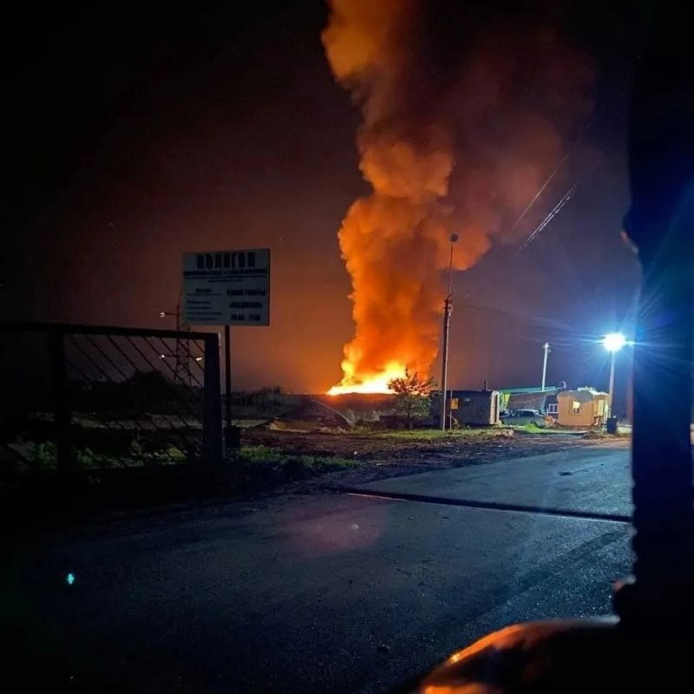](https://moe-belgorod.ru/media_new/1/8/2/8/4/3/1/material_1127851/original_photo-thumb_1920.jpg)

Фото: pixabay.com

Читайте «МОЁ! Белгород» в

[**Telegram**](https://t.me/BelJedi)

В Белгородской области случился крупный пожар на полигоне ТБО

В Белгородской области всю ночь горел мусорный полигон. Об этом сообщает телеграм-канал «Белгород №1» со ссылкой на пресс-службу ГУ МЧС.

Как стало известно, инцидент произошел в Шебекинском горокруге. Пламя охватило порядка 500 квадратных метров объекта. Пожарные боролись с огнем всю ночь и все утро.

Напомним, в Белгородской области действует особый противопожарный режим. Сейчас вероятность пожаров гораздо выше, чем в любое другое время года. Граждан просят отказаться от отдыха в лесных массивах. Также запрещено выбрасывать мусор, заезжать в лесополосы на автомобилях и проводить там массовые мероприятия.  
Подробнее: <https://moe-belgorod.ru/news/incidents/1127851>

# На Белгородскую область надвигаются грозы и град

Осадки выпадут 12 июня

14:26, сегодня

МОЁ! Online

0

[Погода](https://moe-belgorod.ru/news/41)

291

* [](https://moe-belgorod.ru/media_new/1/8/2/8/4/2/9/material_1127849/original_photo-thumb_1920.jpg)

Фото: pixabay.com

Читайте «МОЁ! Белгород» в

[**Telegram**](https://t.me/BelJedi)

В Белгородской области резко испортится погода

Жителям Белгородской области обещают погодные перемены. В регионе пройдут грозы с градом и сильным ветром.

Тревожные сообщения уже рассылает МЧС. Согласно им непогода накроет регион завтра, 12 июня. Порывы ветра будут достигать 18 метров в секунду. При этом жара сохранится — ждем до 27 положительных градусов.

Сотрудники МЧС рекомендуют гражданам по возможности не выходить на улицу во время стихии, закрывать окна и следить за исправностью электроприборов. Горожанам, которых непогода застанет на улице, советуют найти помещение, чтобы переждать пик грозы, а также быть внимательнее и осторожнее на дорогах.  
Подробнее: <https://moe-belgorod.ru/news/weather/1127849>

# В Северном авария парализовала движение транспорта

Столкнулись ИЖ и «Пежо»

13:37, сегодня

МОЁ! Online

0

[Происшествия](https://moe-belgorod.ru/news/1)

127

* [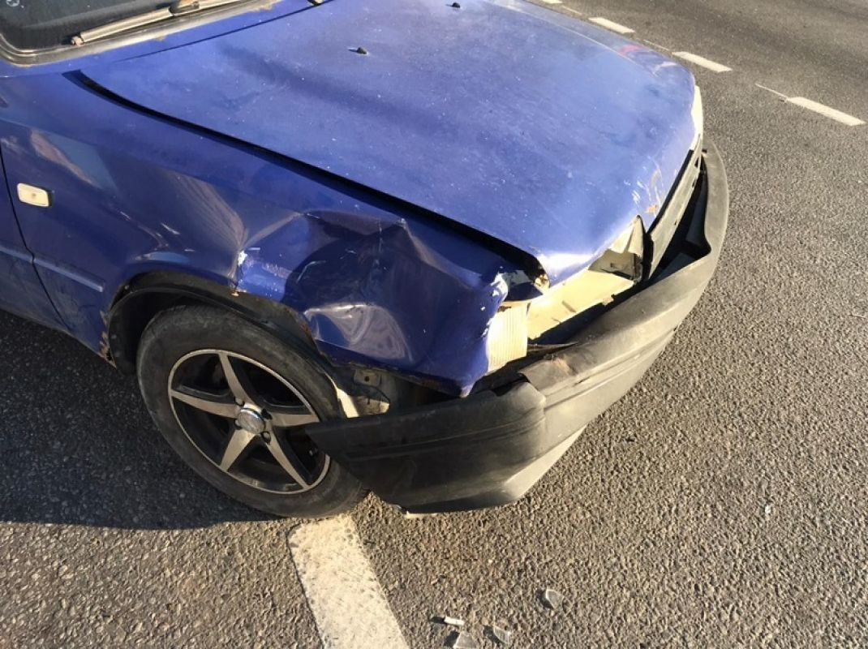](https://moe-belgorod.ru/media_new/1/8/2/8/4/2/3/material_1127848/original_photo-thumb_1920.jpg)

Фото: 31.мвд.рф

Читайте «МОЁ! Белгород» в

[**Telegram**](https://t.me/BelJedi)

Под Белгородом две женщины устроили ДТП с затором

В Белгородском районе пятница завершилась огромной пробкой от кольца «Ротонды». Движение парализовало ДТП с участием двух женщин.

Инцидент произошел в вечерний час пик на подъезде к областному центру. Дорогу не поделили ИЖ и «Пежо». Первым авто управляла 55-летняя автомобилистка, вторым — 30-летняя. Кто из них был неправ, пока точно неизвестно. Травмы получила только водитель «Пежо».

Остальные участники движения оказались практически обездвиженными. У одного из наших сотрудников проезд от кольцевой развязки с надписью «Промпарк Северный» до места столкновения занял почти полчаса.  
Подробнее: <https://moe-belgorod.ru/news/incidents/1127848>

# Белгородский губернатор прокомментировал гибель детей

За последние 10 дней утонули три мальчика

13:33, сегодня

МОЁ! Online

0

[Официально](https://moe-belgorod.ru/news/75)

147

* [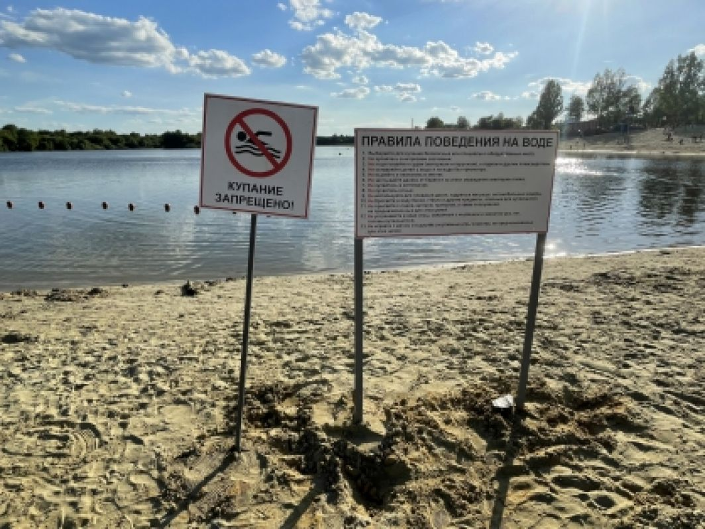](https://moe-belgorod.ru/media_new/1/8/2/8/4/2/1/material_1127846/original_photo-thumb_1920.jpg)

Фото: belgorod.sledcom.ru

Читайте «МОЁ! Белгород» в

[**Telegram**](https://t.me/BelJedi)

В Белгородской области будут бороться с гибелью детей на воде

Глава Белгородской области Вячеслав Гладков прокомментировал гибель детей на воде. Официальное сообщение появилось в телеграм-канале главы региона.

Губернатор назвал статистику происшествий с участием несовершеннолетних ужасающей. Напомним, за 10 дней лета в области утонули три ребенка. 3 июня 12-летний мальчик погиб в Терновке Яковлевского горокруга, 7 июня 15-летний подросток утонул в Троицком, когда отдыхал с друзьями, а 9 июня не смог выплыть 8-летний мальчик, который находился на рыбхозе. Ребенок соскользнул в воду с бетонной трубы. Сейчас по всем этим эпизодам расследуют уголовные дела.

По словам губернатора, в этом году для граждан доступны 123 оборудованных пляжа — были приняты все возможные меры, чтобы отдых у воды оказался максимально безопасным. Вячеслав Гладков попросил родителей контролировать досуг детей и не отпускать их к воде одних.

«Наличие нарукавников или круга не является гарантией, что ребенок не утонет. За ним нужно постоянно смотреть. Несоблюдение мер безопасности может привести к самым печальным последствиям!» — считает губернатор.

При этом в регионе примут дополнительные меры по обеспечению безопасности возле водоемов. Возможно, скоро возле воды начнут дежурить дружинники.  *Подробнее:*[*https://moe-belgorod.ru/news/ofitsialno/1127846*](https://moe-belgorod.ru/news/ofitsialno/1127846)

**31.мвд.рф**

# Информация о ДТП на дорогах Белгородской области

Сегодня 11:13

10 июня на дорогах региона совершено 3 дорожно-транспортных происшествия, в результате которых 3 человека получили телесные повреждения.

**Виды ДТП:**

- столкновение - 2;

- наезд на велосипедиста – 1.

**г. Старый Оскол**

По предварительным данным, около 16 часов 25 минут в г. Старый Оскол в районе д. 2 ул. Терновая, 25-летний водитель, управляя «Ниссан Скайлайн», не выдержал безопасную дистанцию до двигавшегося впереди в попутном направлении автомобиля «Киа Соренто» под управлением 47-летнего водителя и совершил с ним столкновение. В результате ДТП водитель автомобиля «Ниссан» получил телесные повреждения.

**Белгородский район**

По предварительным данным, около 17 часов 30 минут на 7 км. автодороги «подъезд к г. Белгороду» (п. Северный) на регулируемом перекрестке произошло столкновение автомобиля «ИЖ 2126» под управлением 55-летней женщины и автомобиля «Пежо 107» под управлением 30-летней женщины. В результате ДТП водитель автомобиля «Пежо» получила телесные повреждения. Причины и обстоятельства совершения ДТП устанавливаются.

**Валуйский городской округ**

По предварительным данным, около 20 часов 40 минут в г. Валуйки на перекрестке улиц Пролетарская- Федеративная17-летний велосипедист на перекрестке неравнозначных дорог не предоставил преимущество в движении автомобилю «LADA 21703» под управлением 33-летней женщины, двигавшейся по главной дороге. В результате ДТП велосипедист получил телесные повреждения.

[**https://31.xn--b1aew.xn--p1ai/news/item/30687768/**](https://31.xn--b1aew.xn--p1ai/news/item/30687768/)

**гибдд.рф**

## Информация о ДТП на дорогах Белгородской области

Июнь, 11  09:00

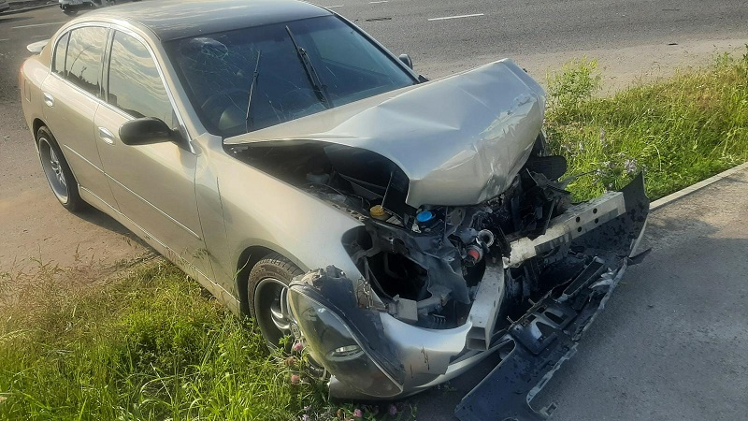

Информация о ДТП на дорогах Белгородской области

10 июня на дорогах региона совершено 3 дорожно-транспортных происшествия, в результате которых 3 человека получили телесные повреждения.

**Виды ДТП:**

- столкновение - 2;

- наезд на велосипедиста – 1.

**г. Старый Оскол**

По предварительным данным около 16 часов 25 минут в г. Старый Оскол, в районе д. 2 ул. Терновая, 25-летний водитель, управляя «Ниссан Скайлайн» не выдержал безопасную дистанцию до двигавшегося впереди, в попутном направлении автомобиля «Киа Соренто», под управлением 47-летнего водителя и совершил с ним столкновение. В результате ДТП водитель автомобиля «Ниссан» получил телесные повреждения.

**Белгородский район**

По предварительным данным около 17 часов 30 минут, на 7 км. автодороги «подъезд к г. Белгороду» (п. Северный) на регулируемом перекрестке произошло столкновение автомобиля «ИЖ 2126» под управлением 55-летней женщины и автомобиля «Пежо 107», под управлением 30-летней женщины.В результате ДТП водитель автомобиля «Пежо» получила телесные повреждения. Причины и обстоятельства совершения данного ДТП устанавливаются.

**Валуйский городской округ**

По предварительным данным около 20 часов 40 минут в г. Валуйки, на перекрестке улиц Пролетарская- Федеративная,17-летний велосипедист, на перекрестке неравнозначных дорог не уступил дорогу автомобилю «LADA 21703», под управлением 33-летней женщины, двигавшейся по главной дороге. В результате ДТП велосипедист получил телесные повреждения.

**Уважаемые водители!**

Сотрудники региональной Госавтоинспекции напоминают Вам, что строгое соблюдение скоростных режимов, правильный выбор безопасной дистанции, а также предельное внимание помогут Вам избежать опасных дорожных ситуаций и предотвратить дорожно-транспортное происшествие!

[**https://xn--90adear.xn--p1ai/r/31/news/item/30686969**](https://xn--90adear.xn--p1ai/r/31/news/item/30686969)

**go31.ru**

# В День России белгородцам обещают грозы и град

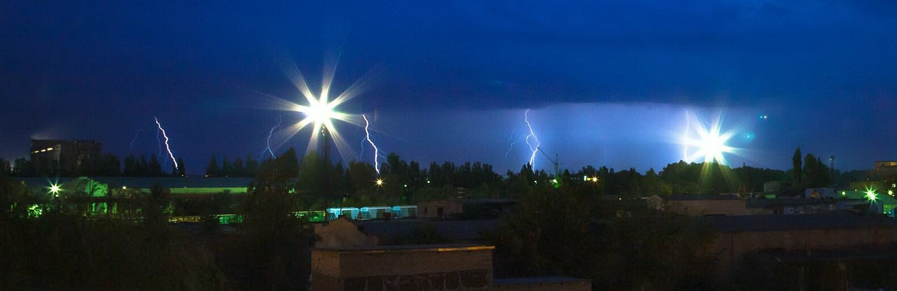

Фото: Антон Вергун

Как рассказали в Главном управлении МЧС по Белгородской области, в воскресенье, 12 июня, жителям региона следует приготовиться к не самой приятной погоде.

В области ожидается переменная облачность. Будет дождливо: осадки локально начнутся ночью, а днём кратковременные дожди станут повсеместными. Кроме того, в отдельных районах пройдут грозы и град. Ветер подует с севера со скоростью 8-13 метров в секунду, в порывах – до 18 метров в секунду.

Воздух прогреется ночью до 13-18 градусов Цельсия, днём – до 25-30 выше нуля.

Берегите себя!

[**https://www.go31.ru/news/3405491/v-den-rossii-belgorodcam-obesaut-grozy-i-grad**](https://www.go31.ru/news/3405491/v-den-rossii-belgorodcam-obesaut-grozy-i-grad)

**belgorod.monavista.ru**

# Сильные порывы ветра ожидаются в Белгородской области

Белгородские синоптики прогнозируют завтра, 12 июня , на территории региона переменную облачность. Ночью местами, днём повсеместно кратковременные дожди, местами грозы, в отдельных районах град. Ветер ночью переменных направлений 2-7 м/с, днём северной четверти 8-13 м/с, при грозах местами порывы до 18 м/с

[**https://belgorod.monavista.ru/news/4956482/**](https://belgorod.monavista.ru/news/4956482/)

**znamya31.ru**

# Сильные порывы ветра ожидаются в Белгородской области

Сегодня, 12:33ПроисшествияФото: pexels.com

## Днём повсеместно кратковременные дожди, местами грозы, в отдельных районах град.

Белгородские синоптики прогнозируют завтра, **12 июня**, на территории региона переменную облачность. Ночью местами, днём повсеместно кратковременные дожди, местами грозы, в отдельных районах град. Ветер ночью переменных направлений **2-7 м/с,**днём северной четверти **8-13 м/с,** при грозах местами порывы **до 18 м/с.**

**«Температура воздуха ночью от 13 до 18 градусов тепла, днём от 25 до 30 градусов тепла», — сообщили в пресс-службе ГУ МЧС России по Белгородской области.**

В ветреную погоду следует особенно тщательно соблюдать меры пожарной безопасности и исключить использование открытого огня. При перепадах напряжения в электрической сети квартиры, немедленно обесточьте все электробытовые приборы, выдерните вилки из розеток, чтобы во время вашего отсутствия при внезапном включении электричества не произошёл пожар.

[**https://znamya31.ru/news/proisshestviya/2022-06-11/silnye-poryvy-vetra-ozhidayutsya-v-belgorodskoy-oblasti-280163**](https://znamya31.ru/news/proisshestviya/2022-06-11/silnye-poryvy-vetra-ozhidayutsya-v-belgorodskoy-oblasti-280163)

**vremya31.ru**

# Более 950 водителей не пропустили пешеходов в Губкинском городском округе с начала года

Сегодня, 03:11ОбществоФото: pixabay.com

## По сравнению с аналогичным периодом прошлого года количество аварий и число раненых в них увеличилось.

8 дорожно-транспортных происшествий с участием пешеходов произошло **с начала 2022 года** в Губкине. В результате пострадали **восемь человек.**

Зарегистрировано **шесть случаев ДТП** с участием пешеходов в светлое время суток.

В результате надзорной деятельности и рейдовых мероприятий по профилактике наездов транспортных средств на пешеходов, за непредоставление им преимущества в движении, к административной ответственности привлечён **961 водитель**.

На нерегулируемых пешеходных переходах сотрудники Госавтоинспекции зарегистрировали **шесть наездов на человека**. **Более 1 590 пешеходов** нарушили правила перехода проезжей части. Кроме того, были привлечены к ответственности **66 пешеходов**, не имевших световозвращающих элементов в тёмное время суток при движении вне населённых пунктов.

Губкинская Госавтоинспекция призывает водителей проявлять крайнюю осторожность при движении в местах, где вероятно появление пеших участников дорожного движения. К сожалению, юные пешеходы не всегда бывают осмотрительны и могут неправильно оценить направление и скорость движения транспортного средства.

[**https://vremya31.ru/news/obshestvo/2022-06-11/bolee-950-voditeley-ne-propustili-peshehodov-v-gubkinskom-gorodskom-okruge-s-nachala-goda-279946**](https://vremya31.ru/news/obshestvo/2022-06-11/bolee-950-voditeley-ne-propustili-peshehodov-v-gubkinskom-gorodskom-okruge-s-nachala-goda-279946)

**val-zvezda31.ru**

# Дожди, град и грозы придут в Белгородскую область в День России

Сегодня, 17:04ОбществоФото: pexels.com

## Гидрометцентр спрогнозировал переменную облачность в регионе.

Дожди и грозы придут на территории Белгородской области завтра. **12 июня** в отдельных муниципалитетах также ожидается град.

Сотрудники Гидрометцентра спрогнозировали переменную облачность в регионе. Днём по всей Белгородской области пройдёт дождь.

**«Воздух днём прогреется до +30 градусов. Днём ветер северной четверти усилится до 13 м/с, а при грозах его порывы возможны до 18 м/с»,  – рассказали синоптики.**

[**https://val-zvezda31.ru/news/obshestvo/2022-06-11/molodyozh-okruga-razdala-lentochki-s-izobrazheniem-trikolora-valuychanam-iz-belgorodskoy-oblasti-280165**](https://val-zvezda31.ru/news/obshestvo/2022-06-11/molodyozh-okruga-razdala-lentochki-s-izobrazheniem-trikolora-valuychanam-iz-belgorodskoy-oblasti-280165)

**mk-belgorod.ru**

**В День России в Белгородской области пройдут дожди с грозами и градом**

ПОДЕЛИТЬСЯ

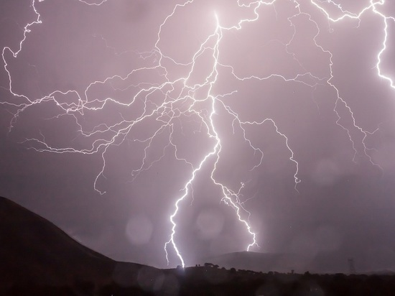ФОТО: PIXABAY.COM

12 июня, в день празднования Дня России, в Белгородскую область придут дожди с грозами. А в некоторых муниципалитетах ожидается град. Об этом сообщили в Белгородском центре по гидрометеорологии и мониторингу окружающей среды. Дневная температура воздуха прогреется до +30˚. Ночью столбик термометра покажет до +18 градусов тепла. Во время грозы ветер может подняться до 13 метров в секунду.

Поэтому сотрудники МЧС просят белгородцев быть внимательными и осторожными. Автомобилистам во время ливня стоит соблюдать скоростной режим, безопасную дистанцию. А при сильных порывах ветра не рекомендуют ставить свои машины под высокими деревьями, рядом со слабозакрепленными конструкциями, рекламными щитами.

[**https://www.mk-belgorod.ru/social/2022/06/11/v-den-rossii-v-belgorodskoy-oblasti-proydut-dozhdi-s-grozami-i-gradom.html?utm_source=yxnews&utm_medium=desktop**](https://www.mk-belgorod.ru/social/2022/06/11/v-den-rossii-v-belgorodskoy-oblasti-proydut-dozhdi-s-grozami-i-gradom.html?utm_source=yxnews&utm_medium=desktop)

**46tv.ru**

# В Белгородской области ночью вновь вспыхнул полигон

[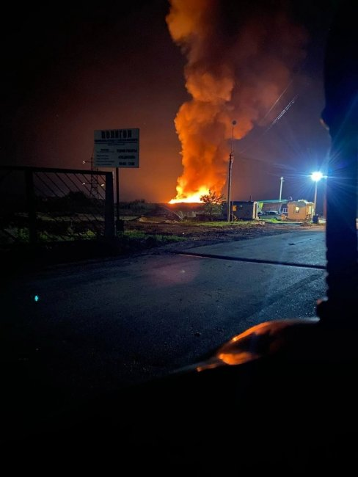](https://46tv.ru/uploads/posts/2022-06/1654939888_poligon-11a.jpg)

© фото Белгород Новости соцсети ВКонтакте

**11 Июня 2022.**[**/46ТВ/**](https://46tv.ru/odnoj-strokoj/v-kurske/169123-v-belgorodskoj-oblasti-nochju-vnov-vspyhnul-poligon.html)**.***Пользователи социальных сетей сообщают о сильном пожаре в Шебекино Белгородской области. Здесь ночью загорелся полигон бытовых отходов.*Дым от пожара утром наблюдался за километры от места пожара. По сообщению белгородских спасателей, пожарные работали всю ночь, по оперативным данным, площадь возгорания составляет 500 кв. метров.  
  
Полигон уже [горел](https://46tv.ru/odnoj-strokoj/v-kurske/167734-v-belgorodskoj-oblasti-vnezapno-zagorelsja-poligon.html) в ночь на 21 мая, тогда справится с огнем удалось лишь к середине дня.

**https://46tv.ru/odnoj-strokoj/v-kurske/169123-v-belgorodskoj-oblasti-nochju-vnov-vspyhnul-poligon.html?utm_source=yxnews&utm_medium=desktop**